Thông tin
CUỘC THI KHOA HỌC KỸ THUẬT CẤP QUỐC GIA HỌC SINH TRUNG HỌC
NĂM 2016 – KHU VỰC PHÍA NAM
Đồng Nai, ngày 12-15/3/2016

I. TỔNG QUAN VỀ CUỘC THI VÀ KẾT QUẢ
1. Số liệu tổng quan
Quy mô cuộc thi:
33 đơn vị tham gia (năm học trước là 31 đơn vị): An Giang, Bà Rịa – Vũng Tàu, Bạc Liêu, Bến Tre, Bình Định, Bình Dương, Bình Phước, Bình Thuận, Cà Mau, Cần Thơ, Đắk Lắk, Đắk Nông, Đà Nẵng, Đồng Nai, Đồng Tháp, Gia Lai, Hậu Giang, Kiên Giang, Khánh Hòa, Kon Tum, Lâm Đồng, Long An, Ninh Thuận, Phú Yên, Quảng Nam, Quảng Ngãi, Sóc Trăng, Tây Ninh, Tiền Giang, TP.Hồ Chí Minh, Trà Vinh, Vĩnh Long, Phổ thông Năng khiếu thuộc ĐHQG TP.HCM.
Hai đơn vị mới dự thi năm nay là Kiên Giang và Phổ thông Năng khiếu ĐHQG TP.HCM.
206 dự án của 358 học sinh trong đó cấp THPT có 160 dự án với 279 học sinh, cấp THCS có 46 dự án với 79 học sinh.
TP.HCM tham dự với 18 dự án, 34 học sinh.
(So với quy mô của cuộc thi năm 2015: 31 đơn vị, 180 dự án, 306 học sinh, số dự án của THPT là 130 dự án với 225 HS, của THCS là 50 dự án với 81 HS).
TP.HCM có 18 dự án của 11 đơn vị dự thi cấp quốc gia, chiếm tỉ lệ 8,7% tổng số dự án (so với năm 2015 là 18/180 dự án, chiếm 10% số dự án). Các đơn vị của TP.HCM có dự án thi cấp quốc gia là THPT chuyên Lê Hồng Phong (5 dự án), THPT Gia Định (2 dự án), THPT Nhân Việt (2 dự án), THPT Trần Văn Giàu (2 dự án), THPT chuyên Trần Đại Nghĩa (1 dự án), THPT Bùi Thị Xuân (1 dự án), THPT Long Thới (1 dự án), THPT Trần Khai Nguyên (1 dự án), THCS-THPT Đinh Thiện Lý (1 dự án), Trung học thực hành ĐHSP TP.HCM (1 dự án), THCS Nguyễn Gia Thiều (1 dự án). Trong đó có 2 dự án THCS của HS THCS-THPT Đinh Thiện Lý và THCS Nguyễn Gia Thiều Quận Tân Bình (so với năm 2015 THCS có 4 dự án dự thi cấp quốc gia).
2. Đánh giá chung
- Số lượng và chất lượng các dự án đều cao hơn so với năm trước.
- Các dự án đều có tính thực tiễn cao.
- Nội dung, phương pháp và tiến trình nghiên cứu của các dự án đều phù hợp.
- Nhiều dự án có tính khái quát cao, tiếp cận được những vấn đề mới, hiện đại của đời sống xã hội.
- Các poster trình bày đẹp, hấp dẫn.
- Khá nhiều dự án kết hợp được nhiều kiến thức liên ngành khi nghiên cứu.
- Hạn chế: một số đề tài có nội dung còn quá rộng, thuyết minh còn sơ sài, thuyết trình và trả lời chất vấn chưa thuyết phục, cơ sở khoa học chưa vững, tính sáng tạo chưa cao.
3. Kết quả chung của cuộc thi
- Số dự án đạt giải lĩnh vực: 134/206 dự án, chiếm tỉ lệ 65% tổng số dự án (năm 2015 là 101/180 dự án, chiếm tỉ lệ 56% tổng số dự án).
Số dự án đạt giải lĩnh vực của TP.HCM: 13/18 dự án, chiếm tỉ lệ 72% số dự án dự thi (năm 2015 là 12/18 dự án, chiếm tỉ lệ 67% số dự án dự thi).
- Trong số 134 dự án đạt giải lĩnh vực, BGK chọn ra 16 dự án thuộc 9 tỉnh thành vào dự thi vòng toàn cuộc, chiếm tỉ lệ 12% dự án đạt giải lĩnh vực, 7,8% tổng số dự án (năm 2015 có 27 dự án thuộc 17 tỉnh thành vào dự thi vòng toàn cuộc, chiếm tỉ lệ 27% dự án đạt giải lĩnh vực, 15% tổng số dự án). Các đơn vị có dự án vào dự thi vòng toàn cuộc là Lâm Đồng (4 dự án), TP.HCM (3 dự án), Đồng Nai (2 dự án), Quảng Nam (2 dự án), Đồng Tháp (1 dự án), Kon Tum (1 dự án), Phú Yên (1 dự án), Quãng Ngãi (1 dự án), Kiên Giang (1 dự án).
TP.HCM có 3 dự án vào dự thi vòng toàn cuộc, chiếm tỉ lệ 23% dự án đạt giải lĩnh vực, 17% tổng số dự án dự thi (so với năm 2015 có 4 dự án vào dự thi vòng toàn cuộc, chiếm tỉ lệ 33% dự án đạt giải lĩnh vực, 22% tổng số dự án dự thi).
- Trong số 134 dự án đạt giải lĩnh vực của cuộc thi, có 55 giải khuyến khích, 34 giải ba, 29 giải nhì và 16 giải nhất (16 giải nhất thuộc về 9 tỉnh, thành). Có 32/33 đơn vị dự thi có giải chính thức.
Trong số 16 dự án đạt giải nhất lĩnh vực vào dự thi vòng toàn cuộc, có 7 giải ba toàn cuộc thi, 8 giải nhì toàn cuộc thi và 1 giải nhất toàn cuộc thi (thuộc về TP.HCM).
TP.HCM có 13 giải lĩnh vực, gồm 2 giải khuyến khích, 3 giải ba, 5 giải nhì và 3 giải nhất (so với năm 2015 có 12 giải lĩnh vực, gồm 4 giải khuyến khích, 4 giải ba, 3 giải nhì và 1 giải nhất).
Trong số 3 dự án dự thi vòng toàn cuộc của TP.HCM, có 2 giải nhì và 1 giải nhất.
II. KẾT QUẢ CÁC DỰ ÁN DỰ THI CỦA TP.HCM
Nếu kể cả các giải đặc biệt của các trường đại học, cao đẳng và các đơn vị kinh tế, xã hội thỉ cả 18 dự án dự thi của TP.HCM đều có giải:
- Phao cứu sinh mini T&T (THPT Trần Văn Giàu): giải đặc biệt của trường ĐH Hồng Bàng.
- Hiện tượng học sinh bán hàng qua mạng xã hội: thực trạng và giải pháp (THPT Trần Văn Giàu): giải đặc biệt của trường ĐH Hồng Bàng.
- Tạo chế phẩm đuổi muỗi từ dịch chiết ethanol của cây sả (Cymbopogon citratus) (THPT Long Thới): giải đặc biệt của trường ĐH Hồng Bàng.
- Nghiên cứu dịch chiết lá tía tô, định hướng ứng dụng trong băng gạc cầm máu vết thương hở (THPT Nhân Việt): giải đặc biệt của trường ĐH Hồng Bàng.
- Giải pháp quản lý tiếng ồn trong lớp học (THCS-THPT Đinh Thiện Lý): giải đặc biệt của trường Đại học Hồng Bàng.
- Energy Mesh – Hệ thống theo dõi điện năng tiêu thụ thiết bị điện (THCS Nguyễn Gia Thiều Q.Tân Bình): giải khuyến khích QG lĩnh vực Hệ thống nhúng, giải đặc biệt của công ty DTT.
- Ứng dụng tính kháng khuẩn của trầu không để thay thế Triclosan sử dụng làm xà phòng rửa tay (THPT Nhân Việt): giải khuyến khích QG lĩnh vực Vi sinh, giải đặc biệt của trường ĐH Sư phạm TP.HCM.
- Ứng dụng keo bạc nano trong việc chế tạo cột lọc mini dùng cho thiết bị lọc nước cá nhân di động (THPT Trần Khai Nguyên): giải ba QG lĩnh vực Kỹ thuật môi trường.
- Nghiên cứu phương pháp viết chữ bằng suy nghĩ sử dụng sóng điện não dành cho người khuyết tật (THPT Bùi Thị Xuân): giải ba QG lĩnh vực Phần mềm hệ thống, giải đặc biệt của trường ĐH Quốc tế Miền Đông, giải đặc biệt của công ty DTT, giải đặc biệt của công ty Long Minh.
- Robot lau kính thông minh (THPT Gia Định): giải ba QG lĩnh vực Robot và máy thông minh, giải đặc biệt của trường ĐH Quốc tế Miền Đông, giải đặc biệt của công ty LEGO.
- Chế tạo màng phân huỷ sinh học từ vỏ khoai tây (THPT Gia Định): giải nhì QG lĩnh vực Hoá học.
- Trích ly glucosamin từ màng vỏ trứng gà làm nguyên liệu cho bước đầu nghiên cứu về thuốc chữa bệnh xương khớp (THPT chuyên Lê Hồng Phong): giải nhì QG lĩnh vực Hoá sinh.
- Phố đi bộ - Đánh giá từ cảnh quan môi trường và văn hoá đô thị (Trung học Thực hành ĐH Sư phạm): giải nhì QG lĩnh vực Khoa học xã hội và hành vi, giải đặc biệt của công ty EMG.
- Tận dụng lõi ngô nuôi cấy nấm men Rhodosporidium sp. thu nhận astaxanthin tạo dung dịch kháng khuẩn (THPT chuyên Trần Đại Nghĩa): giải nhì QG lĩnh vực Hoá sinh, giải đặc biệt của công ty Vietsin.
- Ứng dụng GIS trong giải pháp hỗ trợ ứng cứu khẩn cấp khi xảy ra các sự cố nguy hiểm (THPT chuyên Lê Hồng Phong): giải nhì QG lĩnh vực Phần mềm hệ thống, giải đặc biệt của công ty EMG.
- Hệ thống chuyển đổi thủ ngữ thành ngôn ngữ giao tiếp thông thường qua nhận diện cử chỉ bàn tay (THPT chuyên Lê Hồng Phong): giải nhì QG toàn cuộc thi, giải nhất QG lĩnh vực Phần mềm hệ thống, giải đặc biệt của công ty Long Minh, giải đặc biệt của công ty EMG.
- Số hoá cổ nhạc (THPT chuyên Lê Hồng Phong): giải nhì QG toàn cuộc thi, giải nhất QG lĩnh vực Phần mềm hệ thống, giải đặc biệt của công ty Long Minh, giải đặc biệt của công ty EMG, giải đặc biệt về Khoa học máy tính của công ty Intel Hoa Kỳ.
- Thiết bị di chuyển chuyên dụng vượt địa hình cho người già và người khuyết tật (THPT chuyên Lê Hồng Phong): giải nhất QG toàn cuộc thi, giải nhất QG lĩnh vực Kỹ thuật cơ khí, giải đặc biệt của công ty EMG, giải đặc biệt của Quỹ cơ khí vật liệu Hoa Kỳ.
PHÒNG GIÁO DỤC TRUNG HỌC
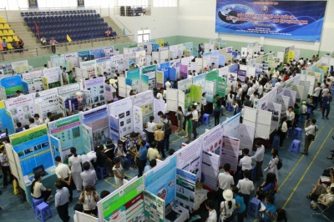
Toàn cảnh cuộc thi
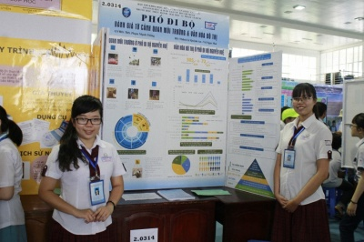 | 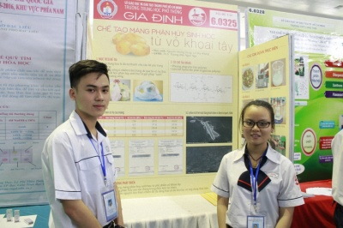
Đoàn học sinh TPHCM tham gia cuộc thi | Đoàn học sinh TPHCM tham gia cuộc thi
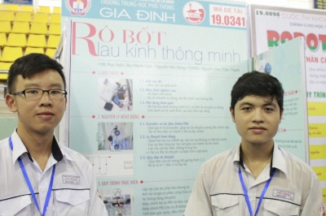 | 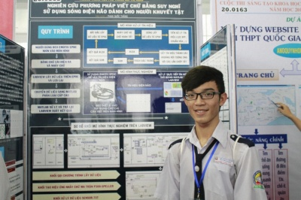
Đoàn học sinh TPHCM tham gia cuộc thi | Đoàn học sinh TPHCM tham gia cuộc thi
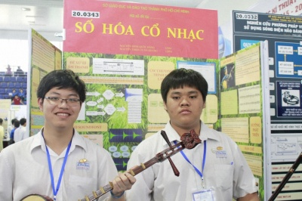 | 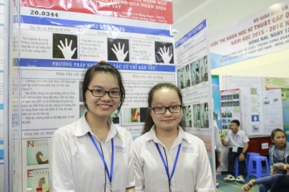
Đoàn học sinh TPHCM tham gia cuộc thi | Đoàn học sinh TPHCM tham gia cuộc thi
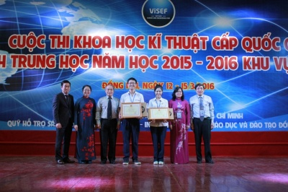
Học sinh TPHCM được trao giải I cuộc thi
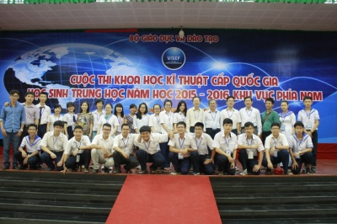 | 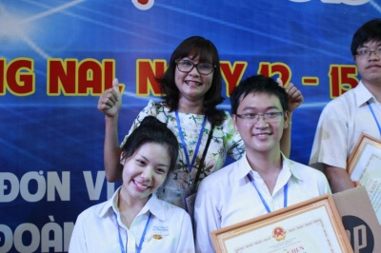
Toàn đoàn TPHCM trước cuộc thi | Phút vui mừng của thầy và trò khi đoạt giải
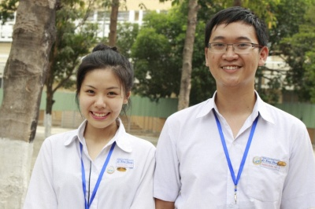 | 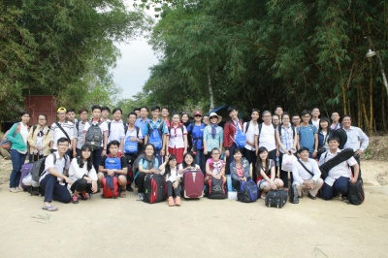
Học sinh TPHCM đạt giải I toàn cuộc thi | Tham quan thực tiễn sau cuộc thi

